Профилактическое (публичное) мероприятие: семинар на тему «Результаты правоприменительной практики по соблюдению требований по начислению платы за жилое помещение и коммунальные услуги»
21 ноября 2019 г., четверг
21.11.2019 сотрудниками отдела проверки обоснованности платежей за ЖКУ Государственной жилищной инспекции Республики Татарстан (далее – ГЖИ РТ) Ахметовой А.Р., Венедиктовой И.А., а также сотрудником Казанской городской жилищной инспекции Зайнуллиной Л.Ф. при содействии Учебного центра Государственного автономного учреждения «Управление государственной экспертизы и ценообразования Республики Татарстан по строительству и архитектуре» («ПрофСтандарт») проведен семинар на тему «Результаты правоприменительной практики по соблюдению требований по начислению платы за жилое помещение и коммунальные услуги» с участием порядка сорока представителей организаций, осуществляющих управление многоквартирными домами (управляющих компаний, товариществ собственников жилья, жилищно-строительных кооперативов). Открывал семинар председатель некоммерческого партнерства «Региональный центр общественного контроля в сфере жилищно-коммунального хозяйства Республики Татарстан» Застела М.Ю.
В ходе семинара были обсуждены следующие вопросы:
1) порядок начисления платы за коммунальную услугу по отоплению в 2019 г.;
2) расчет платы за коммунальную услугу по обращению с твердыми коммунальными отходами исходя из количества постоянно и временно проживающих в жилом помещении потребителей, а также в случае отсутствия таких потребителей в жилом помещении;
3) порядок начисления гражданам платы за коммунальные ресурсы, потребляемые при использовании и содержании общего имущества в многоквартирном доме;
4) недопустимость выставления задолженности по оплате за коммунальные услуги и услуги по содержанию жилого помещения предыдущего собственника жилого помещения новому собственнику такого помещения;
5) предъявление к оплате гражданам «Прочих расходов» и т.п. в платежном документе, в котором выставляется плата за жилое помещение и коммунальные услуги;
6) наиболее часто выявляемые в 2019 г. нарушения требований жилищного законодательства, касающихся начисления платы за жилое помещение и коммунальные услуги.
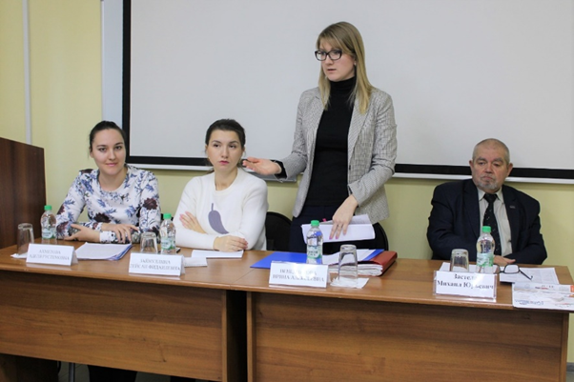

Итоги: Участникам семинара сообщено о последствиях в случае выявления при проведении ГЖИ РТ проверок нарушений требований жилищного законодательства.

